护理文书CNIS体征采集同步IIH操作说明

1. 引言

梳理实现护理文书体征采集信息同步至IIH操作步骤，明确对照关系、业务流程配置及数据存储关键表等信息，指导实施人员快速部署，进行业务串联、系统集成测试。

1. 步骤说明

2.1 创建对照表

|  |
| --- |
| --体征属性对照关系表  create table tc_item_contrast_iih(  id varchar2(32) primary key,  id_vs_item varchar2(32), //对应cnis库 tc_vs_item表的主键 id_vs_item 字段  id_related varchar2(32) //对应iih 库 BD_MRTPL_VS_ITM 的主键id_mrtpl_vs_itm 字段  ) |
| --体征采集下拉值对照关系表  create table tc_value_contrast_iih(  id varchar2(32) primary key,  id_value varchar2(32), //对应cnis库 md_gs表的主键 gs_cd 字段  id_related varchar2(32) //对应iih 库 BD_UDIDOC 表的 id_udidoc 字段  ) |

2.1 维护对照关系

|  |
| --- |
| select * from tc_item_contrast_iih;  --执行以下SQL,通过name值匹配建立属性对照关系记录  insert into tc_item_contrast_iih  (id, id_vs_item, id_related)  select lower(replace(sys_guid(), '-', '')),  id_vs_item,  ivi.id_mrtpl_vs_itm  from tc_vs_item vi  left join BD_MRTPL_VS_ITM@iihdb ivi  on vi.name = ivi.name  where vi.id_vs_item is not null  and ivi.id_mrtpl_vs_itm is not null |
| select * from tc_value_contrast_iih;  --执行以下SQL,通过name值匹配建立采集下拉对照关系记录  insert into tc_value_contrast_iih  (id, id_value, id_related)  select lower(replace(sys_guid(), '-', '')), gs_cd, id_udidoc  from (select *  from BD_UDIDOC@iihdb  where ID_UDIDOClist = '@@@@TL400000000000SK'  and id_parent is not null  and id_parent != '~') a  left join (select *  from md_gs  where obj_cd like '%TCVS%'  and parent_gs_cd is not null) b  on a.name = b.nm  where a.name is not null  and b.nm is not null |
| **-- 以上语句以名称值为准建立对照。执行后人工判断对需同步但两边名称不一致的记录创建对照关系。**  **-- 以上语句以名称值为准建立对照。执行后人工判断对需同步但两边名称不一致的记录创建对照关系。**  **-- 以上语句以名称值为准建立对照。执行后人工判断对需同步但两边名称不一致的记录创建对照关系。**  --所有存在对照关系的数据  select vi.name, ivi.name, ici.* from tc_item_contrast_iih ici  left join tc_vs_item vi on ici.id_vs_item = vi.id_vs_item  left join BD_MRTPL_VS_ITM@iihdb ivi on ici.id_related = ivi.id_mrtpl_vs_itm    --iih中不存在对照关系的数据  select * from BD_MRTPL_VS_ITM@iihdb where id_mrtpl_vs_itm not in(  select id_related from tc_item_contrast_iih  )    --cnis中不存在对照关系的数据  select * from tc_vs_item where id_vs_item not in(  select id_vs_item from tc_item_contrast_iih  ) and del_f='0'  --**对两边名称不一致的记录进行对照关系创建**  insert into tc_item_contrast_iih  (id, id_vs_item, id_related) values(lower(replace(sys_guid(), '-', '')),  'cnis库tc_vs_item表的id_vs_item字段值','iih库 BD_MRTPL_VS_ITM表的id_mrtpl_vs_itm字段值'); |

2.3 创建同步流程

在CNIS护理文书系统——>系统管理——>流程管理——>“流程管理“菜单界面，新建流程“体征采集数据同步至IIH”，如下图：

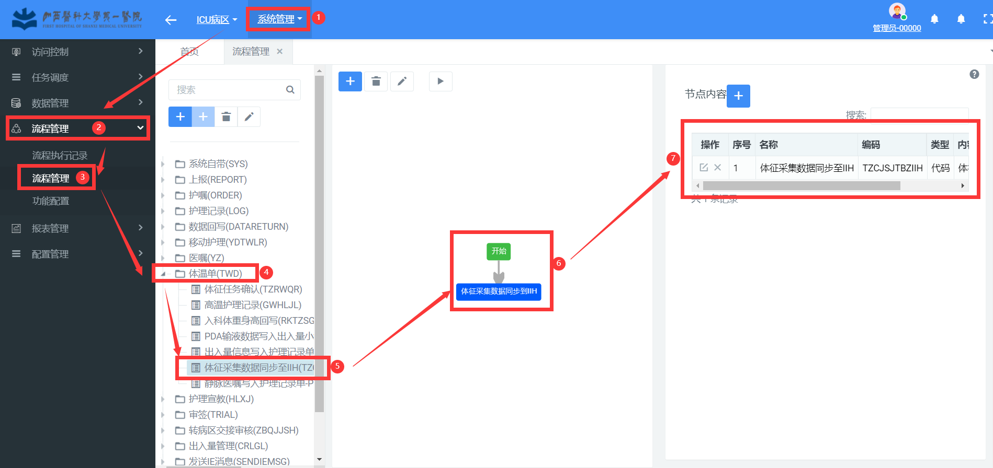

新建流程步骤图：

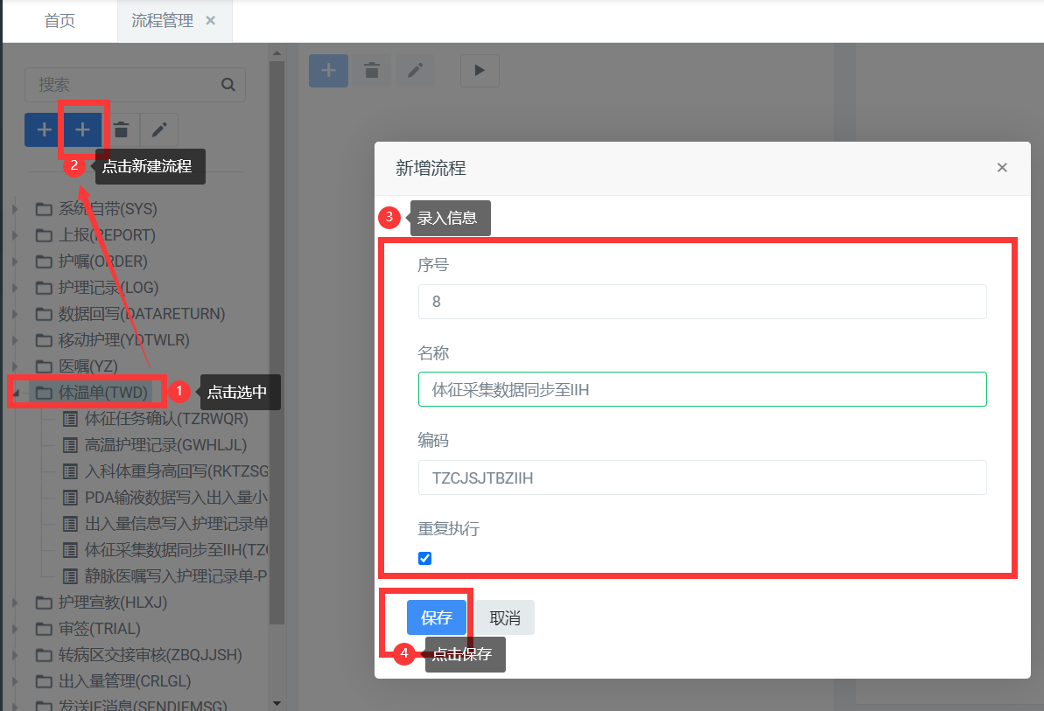

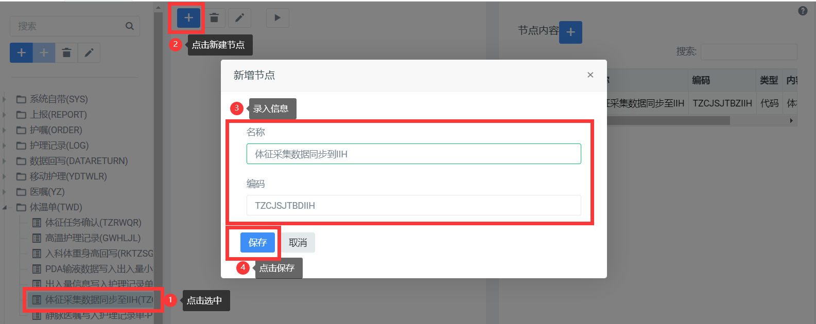

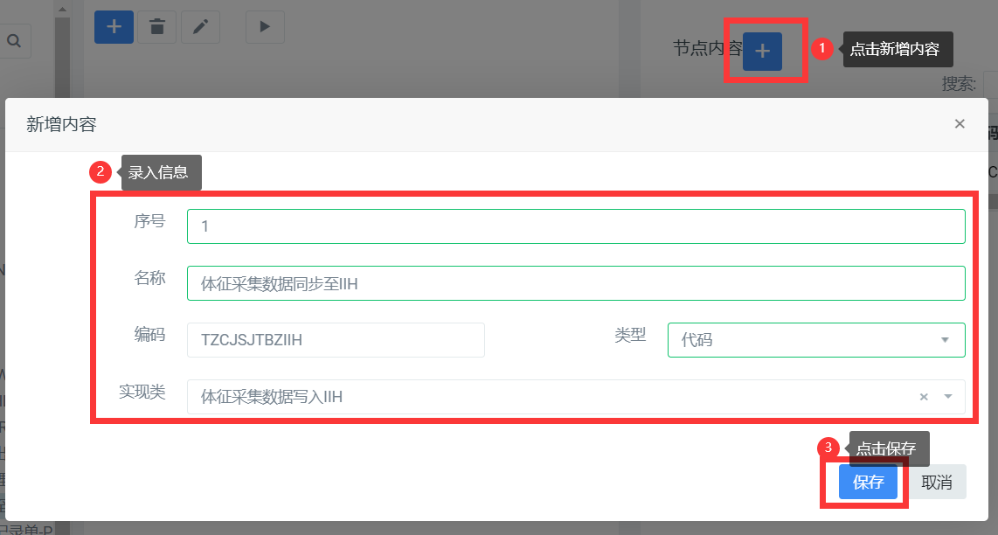

2.4 配置同步流程

在CNIS护理文书系统——>系统管理——>流程管理——>“功能配置“菜单界面，配置同步流程，如下图：

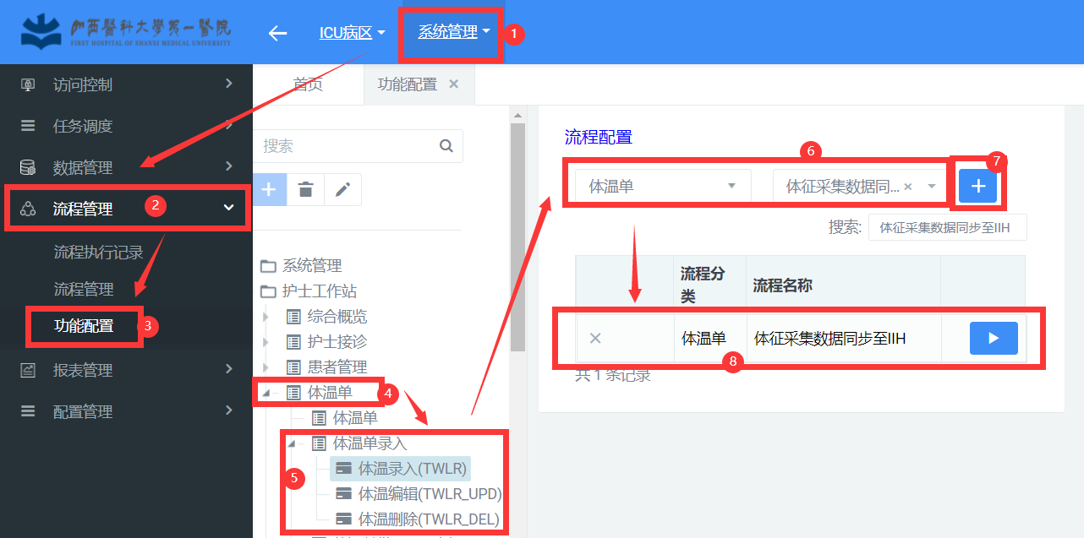

2.5 设置IIH服务

在CNIS护理文书系统——>系统管理——>配置——>“参数配置“菜单界面，维护IIH应用服务地址，如下图：

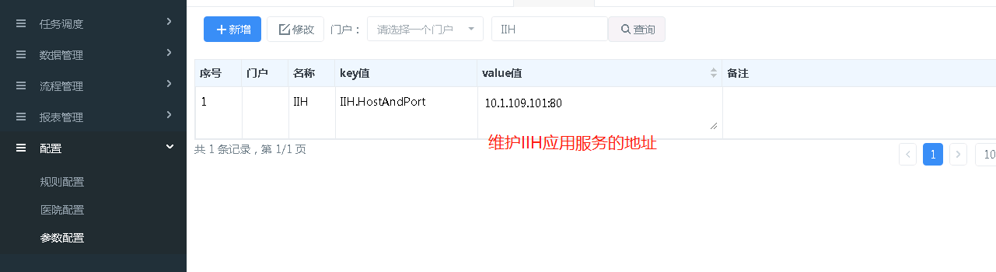

**注意： IIH.HostAndPort配置的Value 保存后，需要重新启动CNIS-WEB服务才能生效！！！**

**注意： IIH.HostAndPort配置的Value 保存后，需要重新启动CNIS-WEB服务才能生效！！！**

**注意： IIH.HostAndPort配置的Value 保存后，需要重新启动CNIS-WEB服务才能生效！！！**